**SUGGESTION-DECISION POUR TOUT LE MONDE ET CHOSE MONDIALEMENT.**

  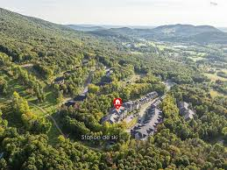 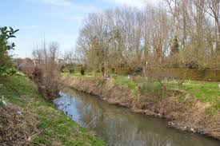

Qu’on s’augmente des **allocations-donations monnaies ou monétaires**

**à 990 000 000 EUROS à nous-nous-mêmes chacun (une), PER JOUR ET PER PERSONNE OU CHOSE MONDIALEMENT**

**A neuf cent nonante millions euros tous les jours non cesse ou éternellement.**

**Ainsi quelques conceptions possibles, imprimables  pour nous comme individus ? Faisons-le. Aimant-toi, aimant nous-mêmes.**

**CONCEPTION EN EUROS POUR INVIDU**

**CHAQUE CHOSE VAUT CE QU’ELLE COÛTE MAIS NE MANQUE JAMAIS D’ARGENT OU MOYENS D’ACHETER-PAYER**

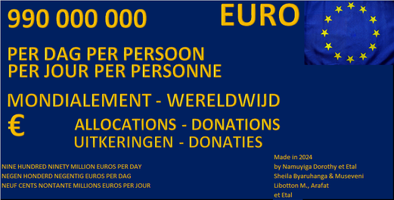

**Ainsi quelques devises possibles, imprimables nationalement ? Faisons, essayons.**

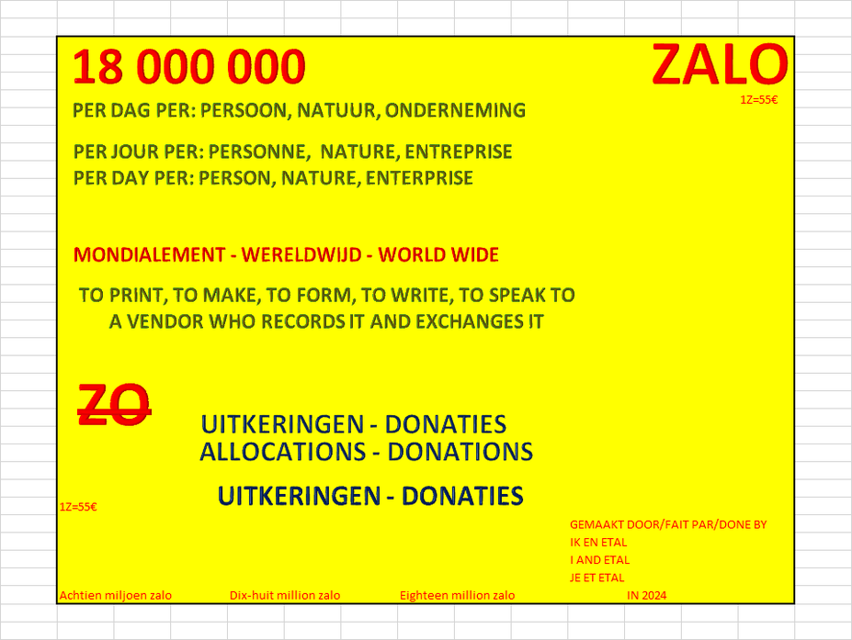

**Faison le en EXCEL - WORD**

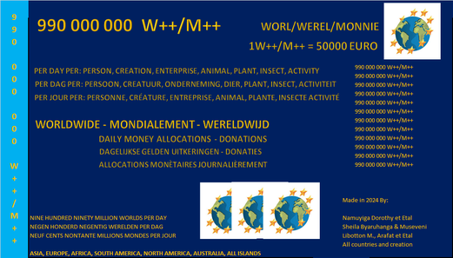

Sous forme habituelles comme métalliques, papier, digitale, ou aucun mention pour pouvoir acheter, louer ou bâtir nos habitations-maisons, ou réaliser les projets autres et ne jamais manquer de quoi acheter ou louer ou investir ou utiliser comme moyens de paiement de biens et services en faisant nous-mêmes sous ces formes encore des conceptions et imprimer ou mettre en circulation via notre personne physique que je suis ou que vous êtes, ou associative ou gouvernementale ou personne morale.

Ainsi une forme est à partir de 0.01 + devise (comme Euro ou € ou autres des pays) ou fonder une devise quelconque de ton nom.



Donnez aux enfants ainsi qu’à l’adulte le même montant.

Peuples du monde, allez-vous circulez ces informations au peuples des pays que vous connaissez ? bougez encore s’il vous plaît et donnez à tout le monde pour nous aider à réaliser ce programme mondiale.

Toi personne physique, allez-vous te soutenir via Smart.be que vous pouvez connaitre via l’internet en google recherche des informations sur n’importe quoi et l’utiliser étant votre entreprise gérant vos fiches de paie qui vous demandera environs 200 euros pour chaque jour et étant le montant brut salariale à réduire en montant net ou finale à vos poches.

Si vous voulez nous aider contactez nous sous vos coordonnées.

Banques nationales des pays, nous contactera pour nous aider ?

Peuples nous contactera pour nous aider ?

Ainsi ne jamais manquez de votre argent ou monnaies égales à vos besoins qu’il/elle soit enfant ou adulte. Nous sommes capables de s’angoisser, proposant des montants insuffisants ?

Stib allez-vous nous aider avec vos compétences ?

Munt-Punt, allez-vous nous aider avec vos compétences ?

Réalisons ce fait économique et institutionelle

Ne jamais bougez pour rien, bâtissons

Ne jamais manquez d’argent

Circulons peuples ces informations